**Консультация по теме: «Нетрадиционные формы работы по развитию мелкой моторики рук».**

У детей с проблемами в речевом развитии очень часто наблюдается недостаточность двигательной активности, в том числе и плохая координация мелкой моторики пальцев рук. Учеными доказано, что формирование устной речи ребенка начинается тогда, когда движения пальцев рук достигают достаточной точности. Уровень развития речи у детей всегда находится в прямой зависимости от степени развития тонких движений пальцев рук.

Для развития мелкой моторики наряду с традиционными методами и приемами используются и нетрадиционные. К нетрадиционным относятся игры и упражнения с использованием «сухого» бассейна, использование природного материала (шишки, орехи, крупы, семена растений, песок, камни, массаж с помощью мячика Су-джок, иппликатора Кузнецова или игольчатых ковриков Ляпко, применение различных бытовых предметов (прищепки, решетки, щетки, расчески, бигуди, карандаши, резинки для волос и многое другое)).  
Нетрадиционный материал предоставляет широкие возможности для тренировки мелких мышц кисти в различных видах деятельности, носящих игровой характер.  
Помимо развития мелкой моторики и тонких дифференцированных движений пальцев проведение упражнений с использованием нестандартного оборудования, сопровождаемые стихотворным текстом или выполняемые под музыку, направлены на решение следующих задач:

* формирование познавательной активности и творческого воображения детей;
* развитие зрительного, слухового восприятия, творческого воображения;
* развитие психических процессов: внимания, памяти, мышления, воображения;
* развитие просодической стороны речи: чувства темпа, ритма, силы голоса, дикции, выразительности речи.

Такие игры способствуют созданию положительного эмоционального фона, воспитывают усидчивость, формируют положительную мотивацию на занятии.  
Очень интересны детям игры с природным материалом. Он всегда доступен, не требует больших финансовых затрат, помогает снять эмоциональное напряжение у детей.

Бусы или четки, длинные бигуди, ребристые карандаши, зубная щетка, резинки для волос, платочки, шнурки и веревочки – все это можно использовать для развития мелкой моторики. Доступность материала позволяет разнообразить работу логопеда. Игры с нетрадиционным оборудованием можно рекомендовать родителям для работы дома.

**\*\*\*  
Бусы**



— Перебирать бусы, считать количество бус (в прямом и обратном порядке);

— Нанизывать бусинки на нитку;

— Опускать в коробочку с маленьким отверстием и т.д.  
**\*\*\*  
***  
Пуговицы**

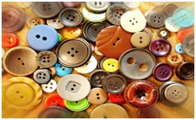— Выложить неваляшку, снеговика, цветок, бусы, буквы, цифры

— «Вставать» в углубления больших пуговиц указательными и средними пальцами, двигаться делая по шагу на каждый ударный слог;

— Разложить пуговицы: самые крупные — в коробочку побольше, средние — в среднюю, мелкие — в маленькую.

**\*\*\*  
Бельевые   прищепки**

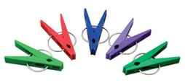Прекрасным орудием для развития пальцев и кисти рук является обычная хозяйственная прищепка. Их можно использовать как для закрепления навыка открывания прищепки, прикрепляя прищепки к любым предметам – тарелки, картонки, картинки.

— Цеплять прищепки к натянутой веревке;

— Прикреплять к фигуркам из картона (лучики к солнцу, иголки к ёжику,  ветки к ёлочке  и т.д.)

— Прикреплять к картинкам, выполняя задания «Кто что ест», «Кто где живёт».

|  |  |  |
| --- | --- | --- |
| Pic04 | Pic05 |  |

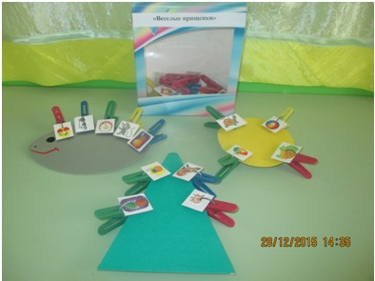

**Резинки   для   волос**

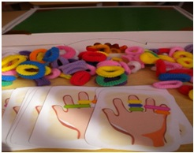— Надеваем и снимаем резинку на большой палец,

— На указательный,

— На средний,

— На безымянный,

— На мизинец.

Игры  с  резинками  развивают   зрительное восприятие: дети  по образцу надевают на пальцы  разноцветные  резинки.

|  |  |
| --- | --- |
| Pic08 | Pic09 |

**\*\*\*Пробки**

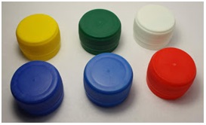— Положить резьбой вверх. На них поставить указательный и средний пальцы. Можно «ходить» одной, двумя руками одновременно (4 пробки);

— Разложить по цвету

— «Рисовать» цветы и т.д.

**Вывод**

Таким  образом, использование нетрадиционных приёмов развития мелкой моторики дошкольника способствует максимальной активности всех сенсорных каналов восприятия (зрения, слуха, осязания, обоняния) и переработки информации.

При разработке нетрадиционных приёмов используются пособия из бросового и природного материала, преимущества которых состоят в следующем:

* многофункциональность;
* экономическая выгода;
* общедоступность.